Datum: 4. září 2018 |  | Tisková zpráva

iNELS na FOR ARCH 2018
Holešov, 4. září 2018 – Ve dnech 18. – 22. září se uskuteční již 29. ročník mezinárodního stavebního veletrhu FOR ARCH. Jedná se o největší veletrh tohoto zaměření v České republice. Mezi vystavovateli opět nebude chybět stánek iNELS, který návštěvníkům představí koncept chytrého bydlení, včetně všech jeho vychytávek.

Veletrh se bude konat 18. – 22. září v prostorách PVA EXPO PRAHA v Letňanech. Přinese prezentaci novinek z mnoha oborů spojených se stavebnictvím, své zastoupení na veletrhu mají přední výrobci, dodavatelé, řemeslníci, ale také investoři, developeři a zástupci dalších oborů souvisejících se stavebnictvím. Jeho zaměření je především na kontraktační jednání s tuzemskými a zahraničními vystavovateli, výrobci a obchodníky.
Na veletrhu se již tradičně představí se svým stánkem také společnost iNELS. „Bude se jednat o celkovou demonstraci chytrého bydlení,“ představuje výstavní stánek Jakub Zahrádka, výkonný ředitel iNELS CZ. „Těšit se můžete na hlasového asistenta, inteligentní spotřebiče, dálkově ovládaná světla i další futuristickou výbavu. Všechno podrobně představíme a předvedeme, vybrané kousky si navíc budete moci přímo na místě koupit a vydat se tak na cestu k vlastní chytré domácnosti,“ dodává Zahrádka.

Nástěnný skleněný ovladač GSB3
Nástěnné ovladače s dotykovým ovládáním řady GDB3 jsou designovým prvkem v systému iNELS s elegantním a příjemným ovládáním. Jsou dodávány jako čtyř kanálové (GSB3-40), šesti kanálové (GSB3-60) a osmi kanálové (GSB3-80). Výhodou oproti standartním vypínačům je úspora místa a signalizace stavu libovolného výstupu systému. Každý kanál může ovládat kterýkoliv spotřebič v systému. Také je možné jedním tlačítkem ovládat několik spotřebičů zároveň, díky makro funkci. V rámci designové řady LOGUS90 jsou k dispozici skleněné rámečky v černém a bílém provedení.
Více na https://www.elkoep.cz/ovladac-gsb3-80b.
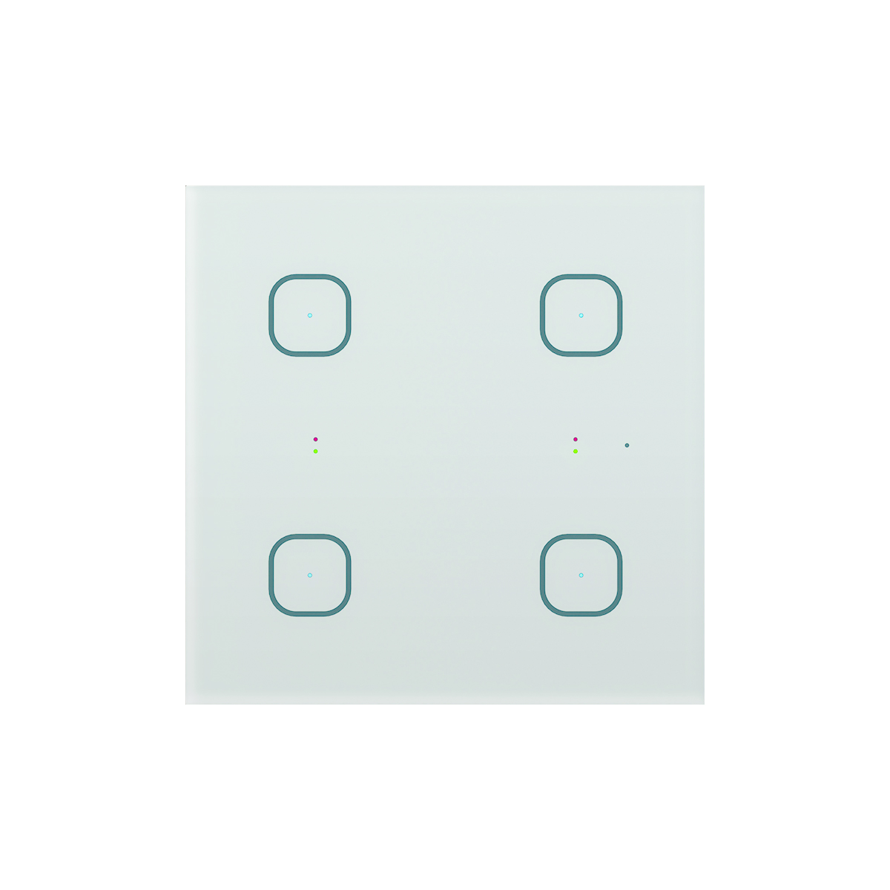
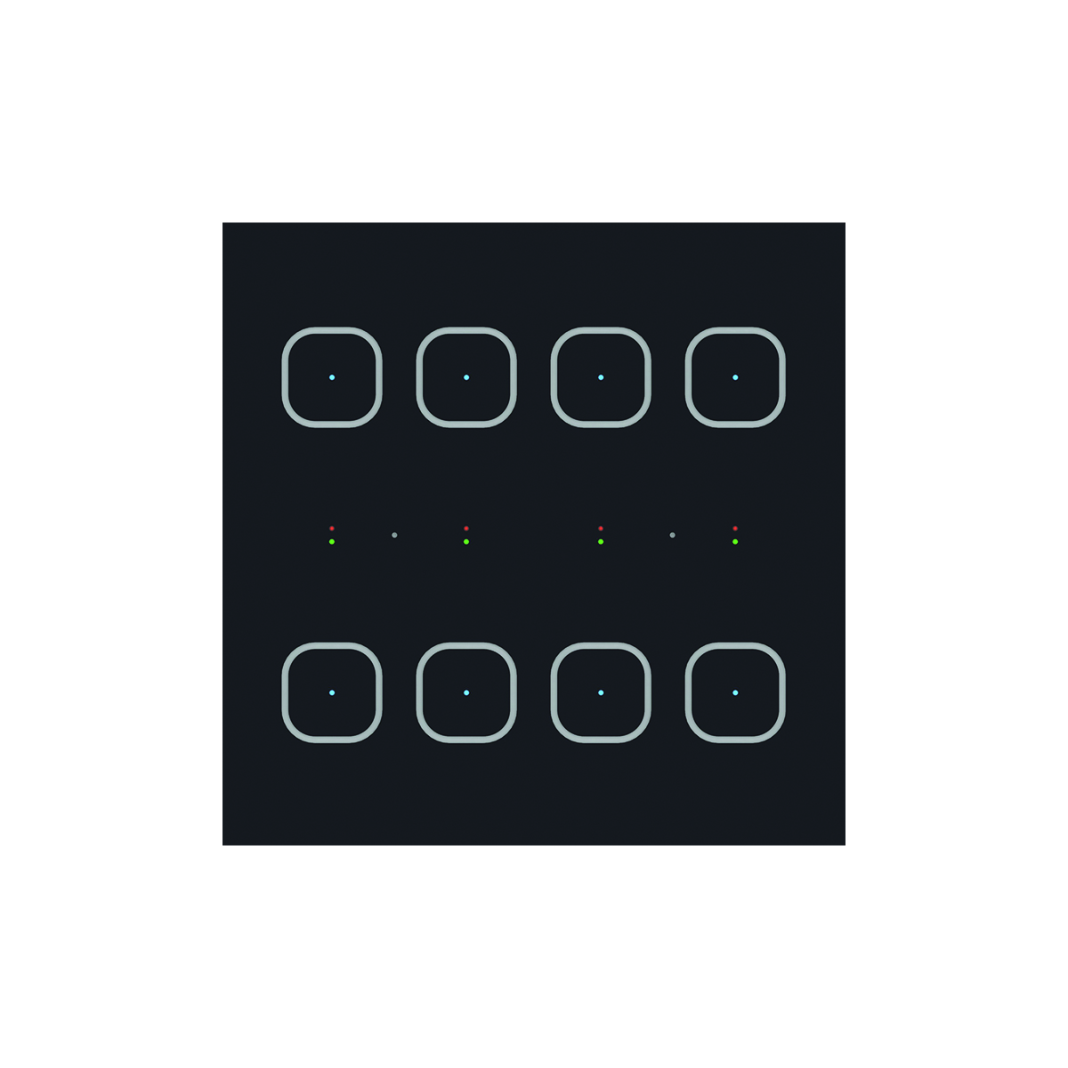
Nástěnný skleněný ovladač GSB3-40
Nástěnný skleněný ovladač GSB3-80

Ovládejte elektroinstalace chytrým telefonem, hodinkami, tabletem nebo televizí
Chytrá krabička eLAN-IR- 003 přijímá povely až ze 40 prvků a zpracovává nastavené programy pro automatickou regulaci. Síťovým kabelem LAN je připojená do domácí sítě a komunikuje tak s chytrým telefonem, tabletem, televizí, ale i hodinkami.
Více na https://www.elkoep.cz/chytra-krabicka-elan-ir-003-.
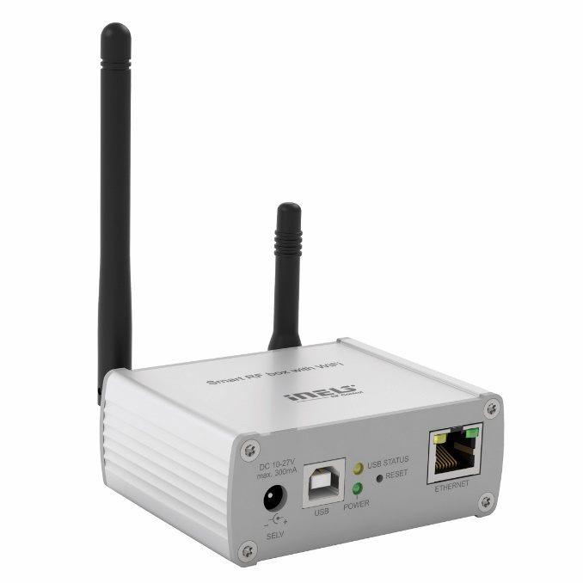
Chytrá krabička eLAN-IR-003
Toto jsou některé z produktů, které bude možné vidět na FOR ARCH 2018. Stánek iNELS však nabídne mnohem více. Kromě konceptu chytrého bydlení představí i využití chytrých elektronických zařízení pro office a průmyslové automatizace, na které je společnost špičkou ve svém oboru.
###
ELKO EP je jedním z předních světových výrobců elektronických zařízení pro domovní, office a průmyslové automatizace. Již 25 let dodává do celého světa produkty jako relé, bezdrátové instalace nebo zařízení pro Internet věcí (IoT). Nezaměřuje se ale jen na hmotné výrobky, navrhuje také komplexní efektivní řešení.
Pobočky společnosti jsou v 17 zemích světa, veškerý vývoj a výroba však probíhá ve vlastních prostorách v Holešově. I díky tomuto zázemí společnost obdržela několik významných ocenění, například Vizionář roku 2015 nebo Globální exportér roku 2016.

